Atividade Online 1

Teste de navegabilidade do site do SENAI-SP.

**Plano de teste:**

**Objetivo:** testar a busca por determinado curso através de uma palavra ou expressão;

**Site:** <https://informatica.sp.senai.br/>;

**Período:** dia 19/06/2022 em 6 horários distintos: 9:00, 10:40, 12:00, 14:20, 16:00 e 17:50;

**Programa(s):** Eclipse IDE for Java Developers;

**Pacotes, frameworks, extensões e ferramentas:** Java Development Kit (JDK8); Selenium Java v3.141.59; JUnit v4.4; chromedriver_win32;

**Testador de software:** Fulano de Tal.

**Caso de teste:**

Sequência do teste:

1. O usuário abre o navegador;
2. Digita o endereço URL: <https://informatica.sp.senai.br/> e tecla ENTER;
3. Digita a palavra no campo de busca. Para o teste as palavras foram **gestão** e **automotiva**;
4. O site processa a requisição;
5. O site apresenta as informações processadas no navegador.

**Desenho de teste:**

Codificação para testar a navegabilidade da página índex do site SENAI-SP (<https://online.sp.senai.br/>) utilizando a linguagem Java.

POM.XML (Print da IDE Eclipse).

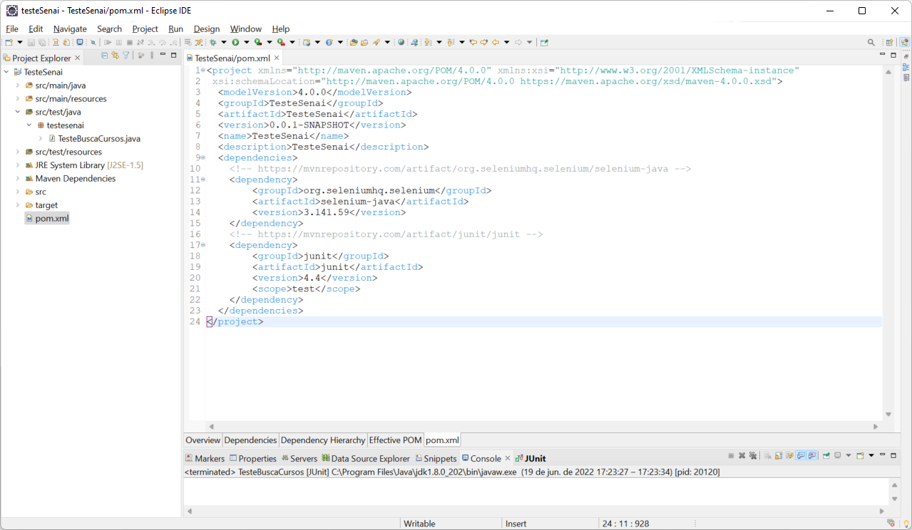

POM.XML (Código)

<project xmlns="http://maven.apache.org/POM/4.0.0" xmlns:xsi="http://www.w3.org/2001/XMLSchema-instance"

xsi:schemaLocation="http://maven.apache.org/POM/4.0.0 https://maven.apache.org/xsd/maven-4.0.0.xsd">

<modelVersion>4.0.0</modelVersion>

<groupId>TesteSenai</groupId>

<artifactId>TesteSenai</artifactId>

<version>0.0.1-SNAPSHOT</version>

<name>TesteSenai</name>

<description>TesteSenai</description>

<dependencies>

<!-- https://mvnrepository.com/artifact/org.seleniumhq.selenium/selenium-java -->

<dependency>

<groupId>org.seleniumhq.selenium</groupId>

<artifactId>selenium-java</artifactId>

<version>3.141.59</version>

</dependency>

<!-- https://mvnrepository.com/artifact/junit/junit -->

<dependency>

<groupId>junit</groupId>

<artifactId>junit</artifactId>

<version>4.4</version>

<scope>test</scope>

</dependency>

</dependencies>

</project>

TESTE.JAVA (Print da IDE Eclipse) configurado para busca da palavra-chave: **gestão.**

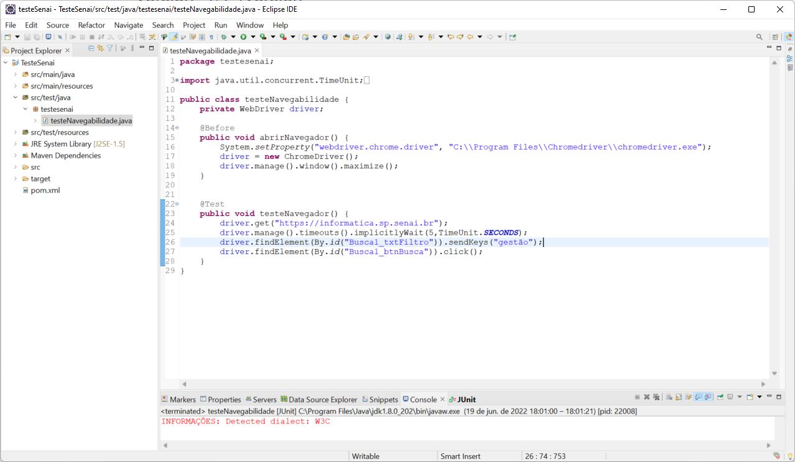

TESTE.JAVA (Código) configurado para busca da palavra-chave: **gestão.**

package testesenai;

import java.util.concurrent.TimeUnit;

import org.junit.Before;

import org.junit.Test;

import org.openqa.selenium.By;

import org.openqa.selenium.WebDriver;

import org.openqa.selenium.chrome.ChromeDriver;

public class testeNavegabilidade {

private WebDriver driver;

@Before

public void abrirNavegador() {

System.setProperty("webdriver.chrome.driver", "C:\\Program Files\\Chromedriver\\chromedriver.exe");

driver = new ChromeDriver();

driver.manage().window().maximize();

}

@Test

public void testeNavegador() {

driver.get("https://informatica.sp.senai.br");

driver.manage().timeouts().implicitlyWait(5,TimeUnit.SECONDS);

driver.findElement(By.id("Busca1_txtFiltro")).sendKeys("gestão");

driver.findElement(By.id("Busca1_btnBusca")).click();

}

}

Resultado da execução do código por busca da palavra-chave: **gestão** no navegador Chrome Versão 102.0.5005.115 (Versão oficial) 64 bits.

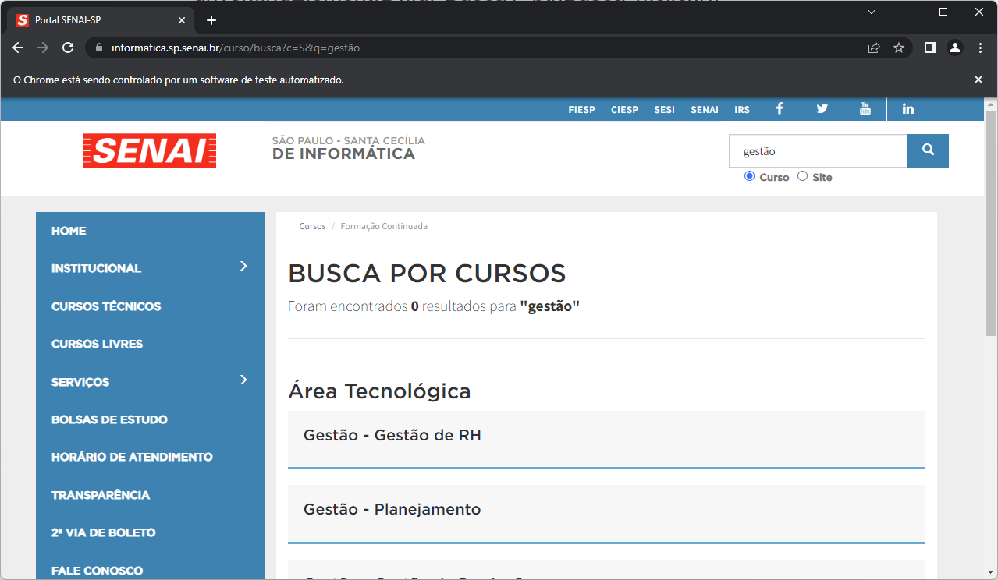

TESTE.JAVA (Print da IDE Eclipse) configurado para busca da palavra-chave: **automotiva.**

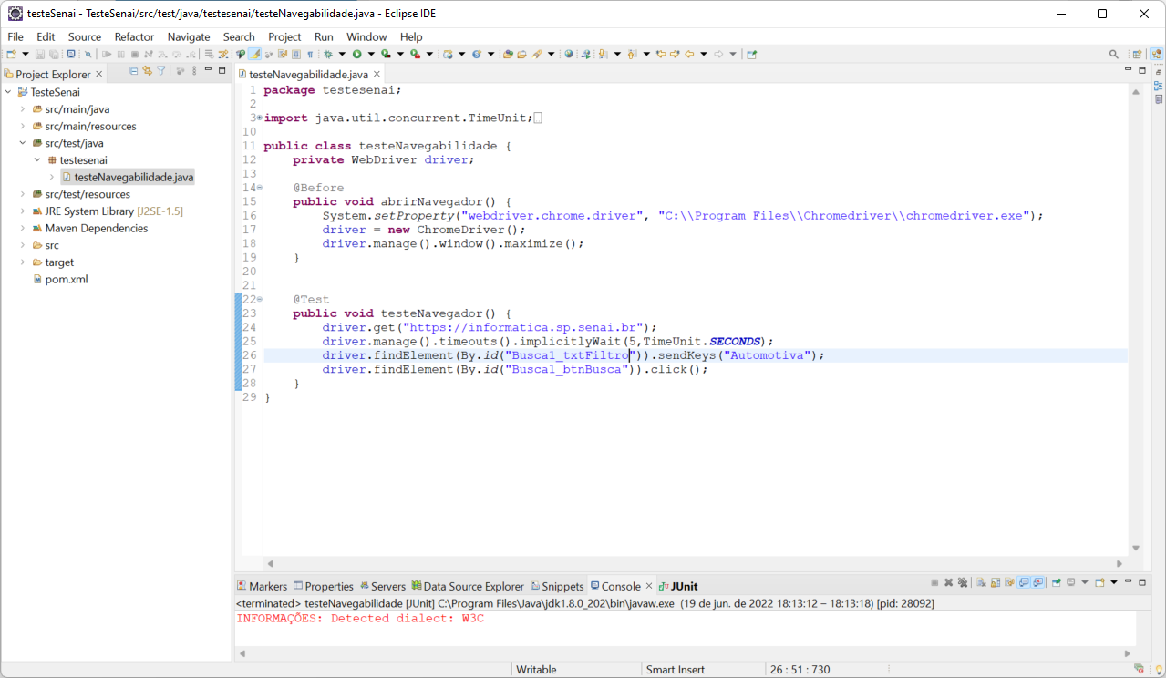

TESTE.JAVA (Código) configurado para busca da palavra-chave: **automotiva.**

package testesenai;

import java.util.concurrent.TimeUnit;

import org.junit.Before;

import org.junit.Test;

import org.openqa.selenium.By;

import org.openqa.selenium.WebDriver;

import org.openqa.selenium.chrome.ChromeDriver;

public class testeNavegabilidade {

private WebDriver driver;

@Before

public void abrirNavegador() {

System.setProperty("webdriver.chrome.driver", "C:\\Program Files\\Chromedriver\\chromedriver.exe");

driver = new ChromeDriver();

driver.manage().window().maximize();

}

@Test

public void testeNavegador() {

driver.get("https://informatica.sp.senai.br");

driver.manage().timeouts().implicitlyWait(5,TimeUnit.SECONDS);

driver.findElement(By.id("Busca1_txtFiltro")).sendKeys("Automotiva");

driver.findElement(By.id("Busca1_btnBusca")).click();

}

}

Resultado da execução do código por busca da palavra-chave: **automotiva** no navegador Chrome Versão 102.0.5005.115 (Versão oficial) 64 bits.

